**LAPORAN BASIS DATA**



**Oleh :**

**Deanissa Sherly Sabilla NIM. 2341760187**

**Lavina NIM.**

**Revani Nanda Putri NIM.**

**PROGRAM STUDI SISTEM INFORMASI BISNIS**

**JURUSAN TEKNOLOGI INFORMASI**

**POLITEKNIK NEGERI MALANG**

**2024**

1. **Himpunan Entitas**

* **Entitas (Object-Object Dasar)**
* Customer : Pelanggan yang menggunakan layanan laundry
* Jenis Laundry : Berbagai jenis layanan pencucian yang ditawarkan oleh laundry, seperti pencucian pakaian, seprai, dan lain-lain.
* Pewangi : Berbagai jenis pewangi yang digunakan dalam proses pencucian
* Layanan : Berbagai jenis layanan tambahan yang ditawarkan oleh laundry, seperti layanan cuci kilat, setrika, dll.
* Cuci : Setiap transaksi pencucian yang dilakukan oleh pelanggan.
* Invoice : Bukti transaksi yang diberikan kepada pelanggan setelah layanan cuci selesai.
* **Atribut (Sifat-Sifat Pada Entitas)**

1. **Customer :**

* id_cust
* nama_cust
* telp_cust
* alamat_cust

1. **Jenis Laundry :**

* kd_laundry
* jenis_pakaian
* biaya

1. **Pewangi :**

* kd_pewangi
* nama_pewangi
* biaya_pewangi

1. **Layanan :**

* kd_layanan
* nama_layanan
* biaya_layanan

1. **Cuci :**

* kd_cuci
* id_cust
* nama_cust
* kd_laundry
* kd_pewangi
* kd_layanan
* pcs
* total_biaya

1. **Invoice :**

* kd_invoice
* kd_cuci
* id_cust
* nama_cust
* telp_cust
* total_transaksi

1. **Pemetaan Entitas Relationship Diagram**

* **Relationship (Hubungan Antar Entitas Pada Requirement)**

1. **Customer : Cuci**

Setiap Customer bisa melakukan banyak transaksi pada Cuci, relasi ini yaitu one-to-many. *Satu Customer bisa memiliki banyak transaksi Cuci.*

1. **Jenis Laundry : Cuci**

Setiap Jenis Laundry bisa digunakan dalam banyak transaksi pada Cuci, relasi ini yaitu one-to-many. *Satu Jenis Laundry bisa muncul di banyak transaksi Cuci.*

1. **Pewangi : Cuci**

Setiap jenis pewangi (Pewangi) bisa digunakan dalam banyak transaksi pada Cuci, relasi ini yaitu one-to-many.*Satu Jenis Pewangi (Pewangi) bisa muncul di banyak transaksi Cuci.*

1. **Layanan : Cuci**

Setiap layanan tambahan (Layanan) bisa digunakan dalam banyak transaksi pada Cuci, relasi ini yaitu one-to-many. Satu Layanan bisa muncul di banyak transaksi Cuci.*Satu Layanan bisa muncul di banyak transaksi Cuci.*

1. **Cuci : Invoice**

Setiap transaksi Cuci akan menghasilkan satu Invoice, rekasi ini yaitu one-to-one.*Satu transaksi Cuci menghasilkan satu Invoice.*

1. **Customer : Invoice**

Setiap customer bisa memiliki banyak Invoice, relasi ini yaitu one-to-many.*Satu Customer bisa memiliki banyak Invoice.*

* **Entitas Relationshrip Diagram**
* 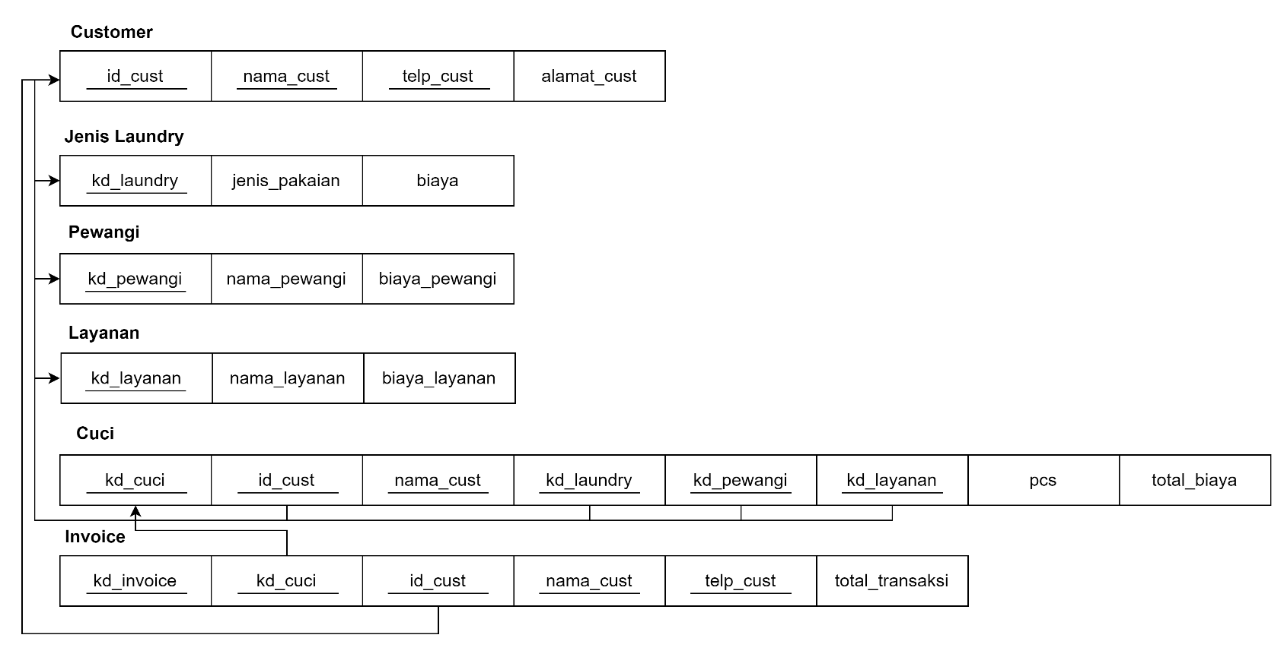**Mapping Skema**
* **Tabel Deskripsi**

|  |  |  |  |
| --- | --- | --- | --- |
| Nama Field | Tipe Data | Length | Keterangan |
| id_cust | varchar | 7 | wajib diisi dengan panjang maks 7 |
|  |  |  |  |
|  |  |  |  |

1. **Normalisasi Data**

* **Tabel Normalisasi 1NF**
* **Tabel Normalisasi 2NF**
* **Tabel Normalisasi 3NF**